Ámbito ☑  Aplicación | Nombre ☑  GMM MAPEADOR MEXICO
Creado por ☑  José Luis García Díaz | Fecha Última Actualización ☑  XX/XX/2012 | Nº de versión ☑  1.0.0 | País ☑  México

- Datos Generales ☑

Nombre del Caso de Uso ☑  C014 – Gestionar Catálogo Cliente. | Nuevo / Modificado ☑  Nuevo
Objetivos ☑
- Mostrar información del catálogo Cliente.
- Agregar información al catálogo cliente.
- Editar información del catálogo cliente.
- Eliminar información –de forma lógica- del catálogo cliente.
- Descargar información del catálogo cliente.

- Inventario de Actores ☑

Código | Nombre | Descripción
A001 | Usuario Mapeador. | Usuario web del Mapeador México.

- Características ☑

Precondiciones
1. El usuario está logueado en el sistema.
2. Existe una sesión activa en el sistema.
3. El usuario tiene acceso a la pantalla Catálogo Cliente.
4. Existe conexión a Base de Datos.
5. Existen datos en BD, tabla catalogo estatus clave.
Poscondiciones

Válidas.

- La información del catálogo cliente es mostrada en pantalla.
- Para agregar nuevo cliente en catálogo.
  - El nuevo cliente es agregado al catálogo en BD.
  - El evento “alta de cliente” es registrado en tabla bitácora de GMM.
- Para editar catálogo cliente.
  - El cliente es actualizado en BD, de acuerdo a la información capturada por el usuario mapeador.
  - El evento “actualiza cliente” es registrado en BD tabla bitácora de GMM.

- Para eliminar un cliente en catálogo.
  - El cliente es eliminado –de forma lógica- de BD.
  - El evento “elimina cliente” es registrado en BD tabla bitácora de GMM.
- Para descargar información del catálogo cliente
  - La información es descargada en un archivo.

Inválidas.
1. Para agregar nuevo cliente en el catálogo.
  - El nuevo cliente no se muestre en grid, después de ser guardado en BD
- Para editar catálogo cliente.
  - El cliente actualizado no se muestre en grid, después de ser guardado en BD
- Para eliminar cliente del catalogo.
  - El cliente es eliminado de forma física y no lógica.

- Escenarios ☑
  - Escenario Primario ☑
Paso | Acción
1 | El usuario mapeador entra a la pantalla Catálogo Cliente.
2 | El sistema extrae toda la información del catálogo de cliente.
3 | El Sistema Mapeador muestra en un grid la información extraída.
4 | Para agregar nuevo cliente en el catálogo ir a EA1.
5 | Para editar un cliente en el catálogo ir a EA2.
6 | Para eliminar un cliente en el catálogo ir a EA3.
7 | Para ordenar información del catalogo ir a EA4.
8 | Para filtrar información del catalogo ir a EA5.
9 | Para descargar información del catálogo ir a EA6.
10 | Termina caso de usos C014.
#

  - Escenarios Alternos ☑
    - EA1 < Agregar cliente en catálogo >:
Paso | Acción
1 | El usuario mapeador selecciona la opción “Agregar”
2 | El sistema muestra formulario para la información del cliente.
3 | El usuario mapeador captura los datos solicitados.
4 | El usuario mapeador selecciona la opción de guardar. Ver validaciones VA1, VA2
5 | El sistema guarda la nueva información en base de datos.
6 | El sistema registra evento y estatus “agregar cliente” en bitácora de GMM.
7 | El sistema notifica a usuario mapeador sobre el estatus del evento.
8 | El sistema limpia y cierra formulario del paso 2.
9 | Regresa a Escenario Primario paso 2.
#

    - EA2 < Editar cliente en catálogo >:
Paso | Acción
1 | El usuario mapeador elige un cliente a editar.
2 | El usuario mapeador selecciona la opción “Editar”
3 | El sistema muestra en un formulario la información del cliente a editar.
4 | El usuario mapeador edita la información del formulario.
5 | El usuario mapeador selecciona la opción de guardar. Ver validaciones VA1, VA2
6 | El sistema actualiza la información en base de datos.
7 | El sistema registra evento y estatus “editar cliente” en bitácora de GMM.
8 | El sistema notifica a usuario mapeador sobre el estatus del evento.
9 | El sistema limpia y cierra formulario del paso 3
10 | Regresa a Escenario Primario paso 2.
#

    - EA3 < Eliminar cliente en catálogo >:
Paso | Acción
1 | El usuario mapeador elige un cliente a eliminar.
2 | El usuario mapeador selecciona la opción “Eliminar”
3 | El sistema solicita confirmación para eliminar cliente.
4 | El usuario mapeador confirma la acción de eliminar cliente. Validar VA3, de ser no se correcto ir a paso 8.
5 | El sistema mapeador elimina –de forma lógica- la información en base de datos.
6 | El sistema registra evento y estatus “eliminar cliente” en bitácora de GMM.
7 | El sistema notifica a usuario mapeador sobre el estatus del evento.
8 | Regresa a Escenario Primario paso 2.
#

    - EA4 < Ordenar información del catálogo >:
Paso | Acción
1 | El usuario mapeador selecciona el criterio para ordenar
2 | El sistema extrae ordenada la información del cliente, de acuerdo al criterio seleccionado.
3 | Regresa a Escenario Primario paso 3.
#

    - EA5 < Filtrar información del catálogo >:
Paso | Acción
1 | El usuario mapeador selecciona la opción “Filtrar”
2 | El sistema muestra formulario para configurar criterios de filtrado.
3 | El sistema extrae la información del catálogo de cliente, de acuerdo a los criterios de filtrado.
4 | El sistema limpia y cierra formulario paso 2
5 | Regresa a Escenario Primario paso 3.
#

    - EA6 < Descargar información>:
Paso | Acción
1 | El usuario mapeador selecciona la opción a descargar (Excel ó texto plano).
2 | El sistema genera archivo -acorde a la opción - con la información contenida en el grid del escenario primario paso 3.
3 | El sistema descarga el archivo generado.
 | Regresa a Escenario Primario paso 10.
#

- Reglas de Negocio ☑

  - RN# < >

  - RN# < >

- Validaciones ☑
  - VA1 < Validar contenido >:
Paso | Acción
1 | Validar que todos los campos obligatorios del formulario hayan sido capturados.
2 | Alertar al usuario en caso de faltar algún campo obligatorio.
#
  - VA2 < Validar integridad >:
Paso | Acción
1 | Validar que no exista cliente duplicado.
2 | Alertar al usuario en caso de existir cliente duplicado.
#

  - VA3 < Validar confirmación >:
Paso | Acción
1 | Validar que se reitera la acción a ejecutar.
#

- Excepciones ☑

  - EX# < >:
Paso | Acción
1
#

- Mensajes de Error ☑
Código | Descripción
1
2
3

- Control de Versiones ☑

Nº Versión | Fecha | Autor Modificación | Descripción
1.0.0 | XX/XX/2012 | José Luis García Díaz. | Creación.

- Anexos.
Diagrama 1 .Casos de uso C014 – Gestionar Catálogo Cliente.

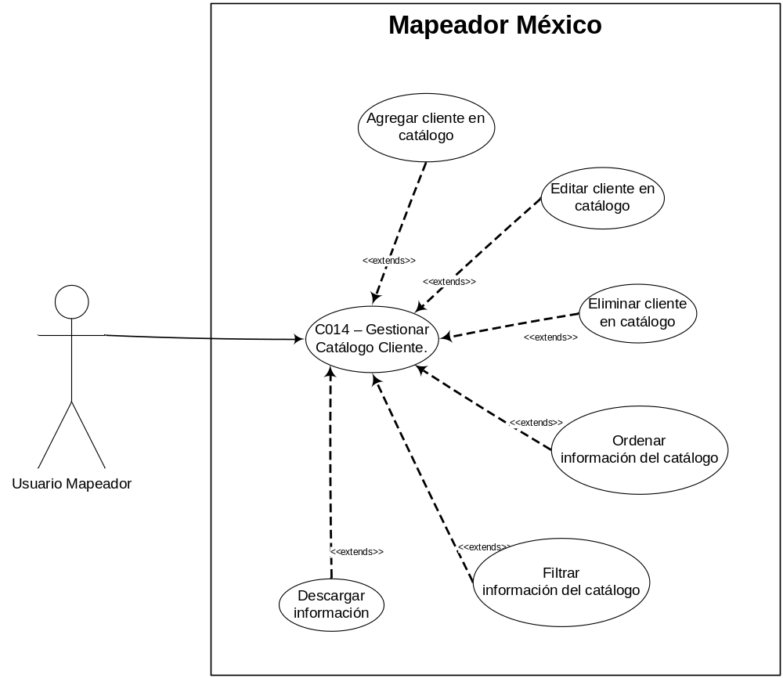

Diagrama 2. Pantalla de catálogo cliente.

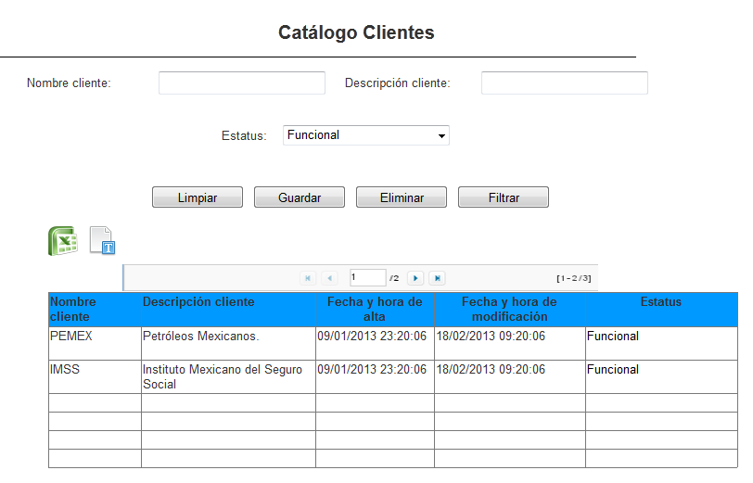

Diagrama 3. Pantalla Editar cliente.

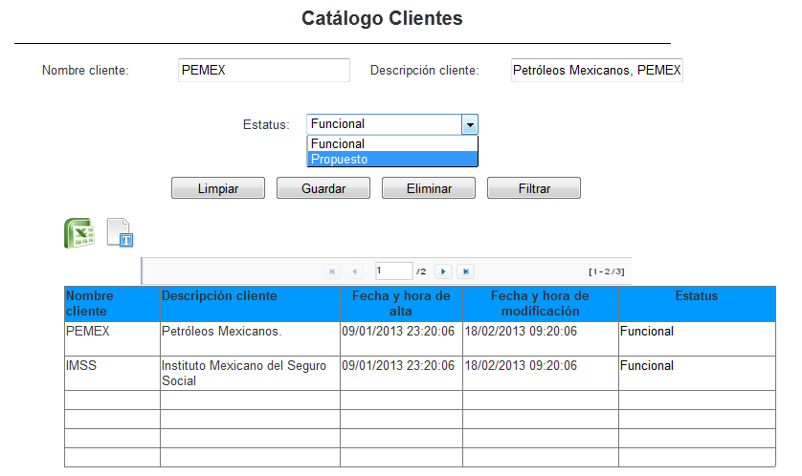

Diagrama 4. Pantalla descargar archivo.

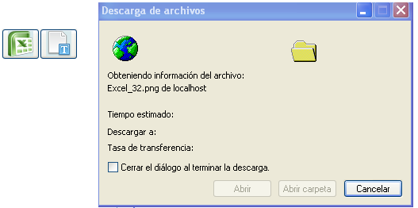

Nota: Plantilla para la generación de Diagrama


